一、软件著作权申报需求材料：

1、提供软件基本信息表
2、提供软件说明书（附模板和要求）
3、提供软件源代码（附模板和要求）

二、盖章要求：
1、申请表打印出来 第三页 申请人签章处盖签字；（见下方示例）
2、身份证正反面复印件签字和日期；（必须是身份证原件高清扫描或者复印件）
（所有文件一定要单面打印；另外签字一定要全、清晰、不可模糊）
示例：
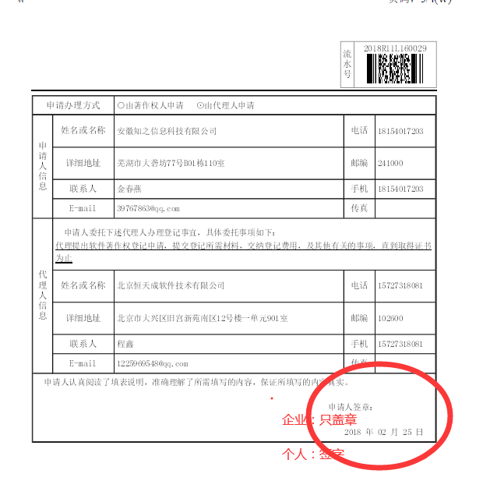
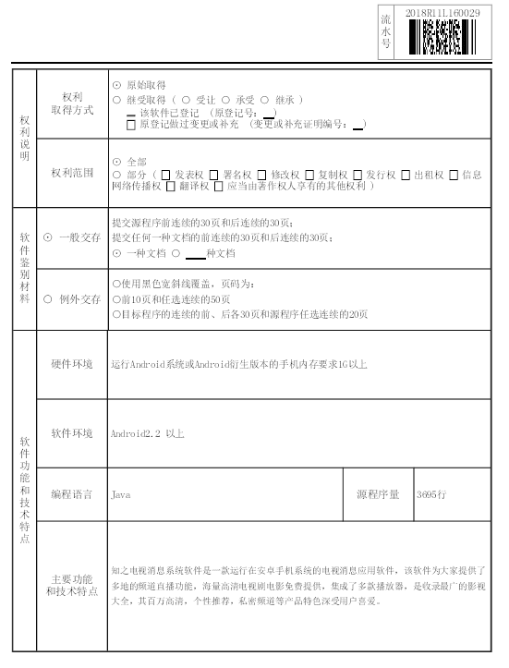
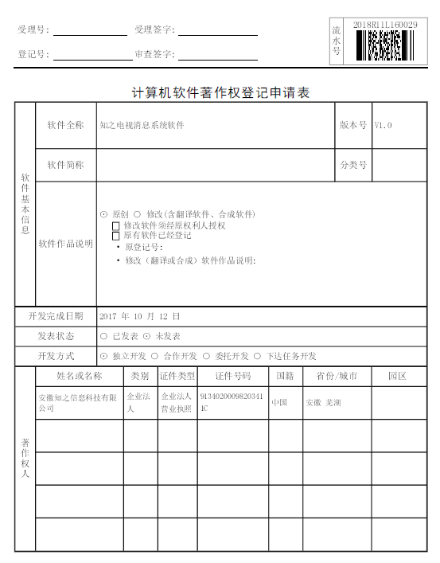
申请表仅第三页申请人处签名
如是多个申请人、需要在开发协议按对应顺序盖章或者签字
